LAB 4
Video - https://youtu.be/OkhwQBs-DVA

  - Chuẩn bị môi trường
- Máy tấn công: Kali linux
- Máy mục tiêu chính: Metasploitable 2
- Máy mục tiêu đối chiếu: Window 10

VMWare
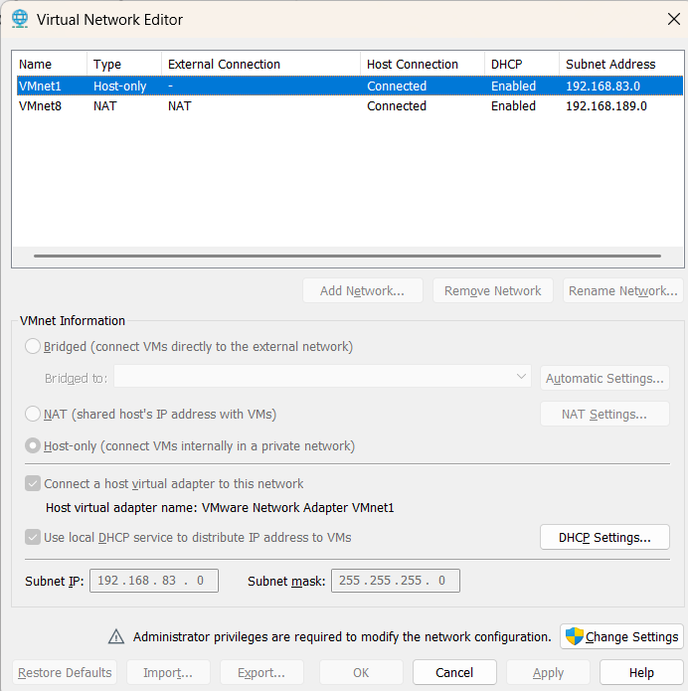
Window 10
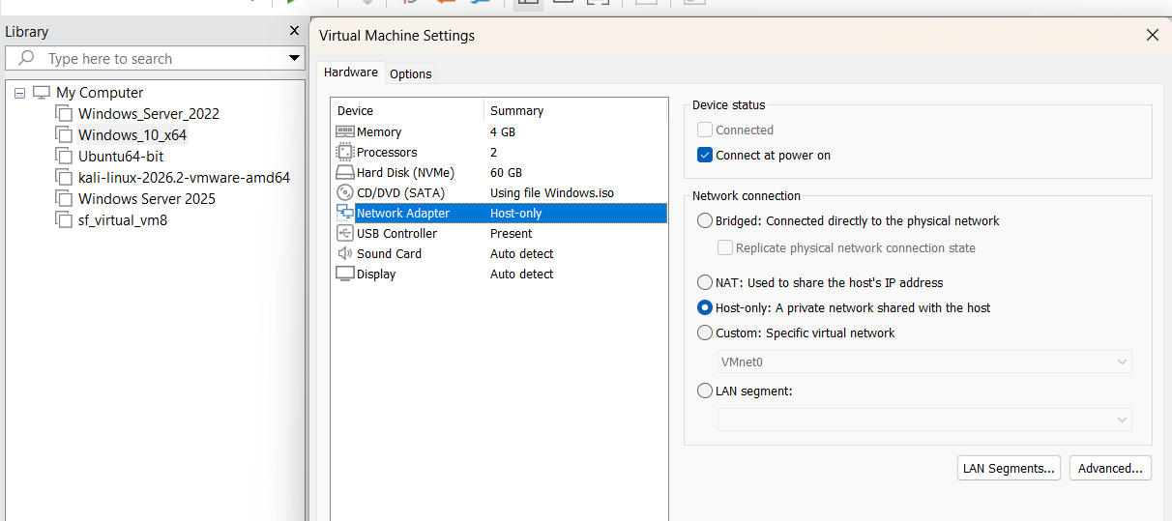
Kali linux

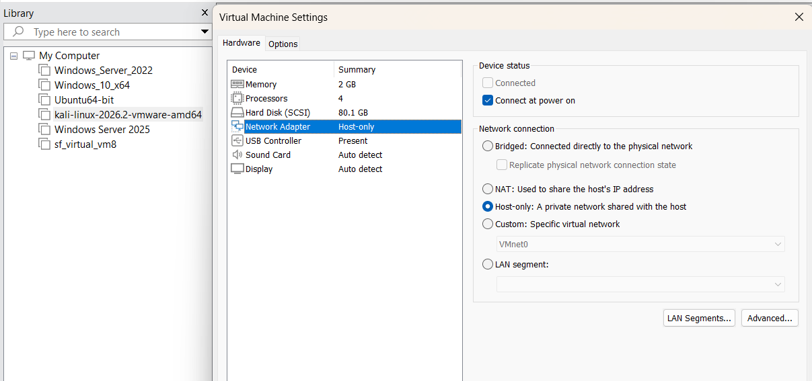
Tạo take Snapshot
